Министерство образования Российской Федерации

Федеральное агентство по образованию

Государственное образовательное учреждение высшего образования

НИЖЕГОРОДСКИЙ ГОСУДАРСТВЕННЫЙ ТЕХНИЧЕСКИЙ УНИВЕРСИТЕТ
им. Р.Е. Алексеева

Кафедра «Информатика и системы управления»

Управление данными
Проектирование базы данных в PostgreSQL
Методические указания к лабораторной работе №1 для студентов специальности 09.03.02 «Информационные системы и технологии»

Нижний Новгород
2020

Составитель: Т.И. Балашова

УДК
Базы данных
НГТУ; Сост.: Т.И. Балашова
Н.Новгород 2020. 31с.

__________________________________________________________________

Нижегородский государственный технический университет.
Типография НГТУ. 603950, Нижний Новгород, ул. Минина, 24.
Часть 1.
Нормальные формы отношений
- Нормализация БД
Нормализация — разбиение исходного отношения на два или несколько, обладающих лучшими свойствами при включении, изменении и удалении данных.
Целью нормализации является получение БД, где каждый факт появляется только один раз, т.е. исключена избыточность, причём к этому стремятся не столько ради экономии памяти, сколько для исключения возможной противоречивости хранимых данных.
Нормализация выражается в приведении отношений в соответствие с некоторыми требованиями, называемыми нормальными формами. Сегодня известны восемь нормальных форм:
- Первая нормальная форма (1 НФ);
- Вторая нормальная форма (2 НФ);
- Третья нормальная форма (3 НФ);
- Нормальная форма Бойса – Кодда (НФБК);
- Четвёртая нормальная форма (4 НФ);
- Пятая нормальная форма (5 НФ);
- Шестая нормальная форма (6 НФ);
- Доменно-ключевая нормальная форма (ДКНФ).

Рассмотрим основные положения каждой из них.

- Нормальные формы отношений
Будем рассматривать нормальные формы отношений на примере конкретной БД. Пусть требуется спроектировать БД для сети продуктовых магазинов, в которой будут храниться данные о поступлениях товаров в магазины и их продажах.
Исходные данные:
- Товар производится производителем. При этом: у каждого товара обязательно есть производитель, и каждый производитель производит хотя бы один товар.
- У товара есть тип. Каждый товар обязательно относится к какому-либо типу, причем, только к одному. В магазине могут быть в наличии товары не всех типов. Товаров одного типа может быть несколько.
- Экземпляр товара находится в магазине или продан. Экземпляр товара обязательно находится в каком-то магазине и в каждом магазине обязательно есть товары. Каждый экземпляр товара может быть только в одном магазине, при этом в каждом магазине может быть множество экземпляров товаров.
Составим теперь универсальное отношение – отношение, включающее все атрибуты и содержащее все данные БД. Таблица будет иметь 5 полей: «Производитель» со всеми данными о производителе, «Магазин» со всеми данными о магазине, «Тип товара», «Товар», «Экземпляр товара».
С учётом полученных сведений можно заключить, что будет иметь место дублирование данных (рис. 1.а), равно как и отсутствие значений некоторых полей в записях.
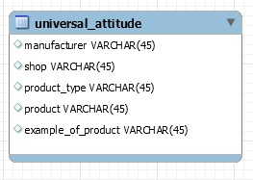
Рис. 1. Универсальное отношение

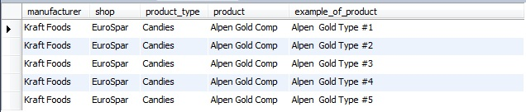
Рис. 1.а. Дублирование данных

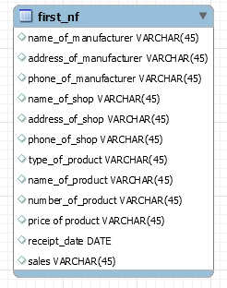
Теперь рассмотрим процесс нормализации отношений и нормальные формы.
  - Первая нормальная форма
Все атрибуты отношения простые, то есть их значения неделимы.
В нашем случае все атрибуты не являются простыми. Так, например, данные о производителе можно разделить на название, телефон, адрес и т.д. Иными словами, первая нормальная форма содержит правило об исключении повторяющихся групп, т.е. атрибут некоторого экземпляра сущности должен содержать одно значение, а не список значений. Например, атрибут «Цена» сущности «Товар» должен содержать только одно значение цены
Рис. 2. Первая НФ
для каждого экземпляра этой сущности.
После приведения отношения к первой нормальной форме можно получить, например, такое отношение (рис. 2).
  - Вторая нормальная форма
Каждое неключевое поле связано полной функциональной зависимостью с первичным ключом.
Полной функциональной зависимостью называется ситуация, при которой значение данного атрибута определяется значением некоторого составного атрибута и не определяется значением любой его части.
Ключ может быть составным, то есть состоять из нескольких полей. Поэтому вторая нормальная форма фактически добавляет требование о том, чтобы значение любого неключевого поля зависело от значения всего ключа, и не зависело от значения его части.
В примере таким ключом могла бы быть совокупность полей «Название производителя», «Название магазина», «Тип товара», но например, значение поля «Адрес производителя», зависит от части ключа «Название производителя».
Решением проблемы является введение дополнительного атрибута «Код», являющегося первичным ключом. После этого отношение будет выглядеть так, как показано на рис. 3.
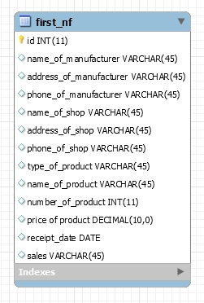
Рис. 3. 2НФ

  - Третья нормальная форма
Любой неключевой атрибут нетранзитивно зависит от ключа.
Транзитивная зависимость – ситуация, при которой в некоторой тройке атрибутов первый зависит от второго, второй от третьего, а третий от первого.
В рассмотренном отношении транзитивные зависимости присутствуют.
Исключить транзитивные зависимости можно, разбив данное отношение, на пять отношений: «Производитель», «Магазин», «Тип товара», «Товар» и «Экземпляр товара». При этом в каждое из них следует добавить поле, являющееся первичным ключом отношения, например, поле с именем «Код».

Кроме того, чтобы данные не потеряли связи между собой, нужно добавить в таблицы вторичные ключи. Этими ключами будут: в таблице «Товар» - «Производитель», «Тип»; в таблице «Экземпляр товара» - «Товар». В результате получим схему данных, изображенную на рис. 4.
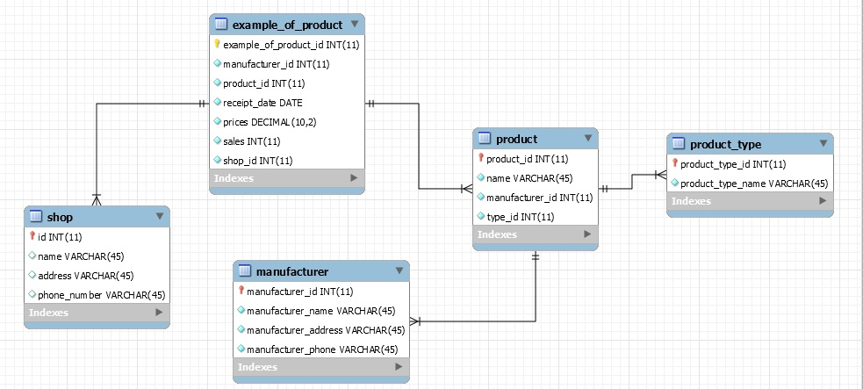
Рис. 4. 3НФ
Иными словами, третья нормальная форма содержит правило о том, что каждый атрибут, не являющийся ключевым, должен зависеть только от ключа сущности, и не зависеть от других атрибутов. Требование о независимости атрибутов друг от друга означает, что изменение одного атрибута, не входящего в ключ сущности, никак не отразится на другом.
  - Третья усиленная нормальная форма (Нормальная форма Бойса – Кодда)
Каждый детерминант отношения является возможным ключом. Иначе говоря, каждое поле, по значению которого можно однозначно идентифицировать запись, по требованиям соответствует первичному ключу, хотя может им и не являться. Требования НФБК наши отношения не нарушают.
Примечание: каждая последующая нормальная форма является недостижимой, пока не будут достигнуты все предыдущие.
  - Недостатка алгоритмов нормализации
Моделирование структуры базы данных при помощи алгоритма нормализации, имеет серьезные недостатки:
- Первоначальное размещение всех атрибутов в одном отношении является очень неестественной операцией. Интуитивно разработчик сразу проектирует несколько отношений в соответствии с обнаруженными сущностями. Даже если создать одно или несколько отношений, включив в них все предполагаемые атрибуты, то совершенно неясен смысл полученного отношения.
- Невозможно сразу определить полный список атрибутов. Пользователи имеют привычку называть разными именами одни и те же вещи или наоборот, называть одними именами разные вещи.
- Для проведения процедуры нормализации необходимо выделить зависимости атрибутов, что тоже очень нелегко, т.к. необходимо явно выписать все зависимости, даже те, которые являются очевидными.
Часть 2.
Семантические модели данных
- Общие сведения
  - Семантическое моделирование
В реальном проектировании структуры базы данных применяются метод, так называемого, семантического моделирования, которое представляет собой моделирование структуры данных, опираясь на смысл этих данных. В качестве инструмента семантического моделирования используются различные варианты диаграмм сущность – связь (Entry – Relationship (ER)).
Первый вариант модели сущность – связь был предложен в 1976 г. Питером Пин – ШэнЧеном. В дальнейшем многими авторами были разработаны свои варианты подобных моделей (нотация Мартина, нотация IDEF1Х, нотация Баркера и др.). Кроме того, различные программные средства, реализующие одну и ту же модель, могут отличаться своими возможностями. По сути, все варианты диаграмм сущность – связь исходят из одной идеи – рисунок всегда нагляднее текстового описания. Все подобные диаграммы используют графическое изображение сущностей предметной области их свойств (атрибутов), а так же взаимосвязей между ними.
  - Пример построения ER – диаграммы:
Простой пример ER – диаграммы может выглядеть так:
НП, - ключ сущности
НТ, - ключ сущности
Производитель
Товар

1
1
Производит

Сущности изображаются прямоугольниками, связи в виде ромбов, ниже каждой сущности указывают атрибут или набор атрибутов, являющийся ключом сущности.
  - Проектирование базы данных с помощью метода «сущность – связь»
Проектирование базы данных с помощью метода «сущность-связь» можно разбить на несколько шагов:

- Описание предметной области. Формулировка автоматизируемых бизнес – процессов, определение их участников, а так же их действий, информацию о которых нужно фиксировать в БД.
- Построение инфологической модели базы данных. Производится анализ и структурирование данных: определение сущностей, оптимизация их количества и связей между ними с использованием правил нормализации. На данном этапе проектирования, база данных не привязывается к какой–либо конкретной СУБД.
- Построение диаграммы ER-типа, включающей все сущности и все связи, обнаруженные в результате анализа инфологической модели предметной области.
- Построение набора предварительных отношений и указание предполагаемого ключа для каждого отношения.
- Подготовка списка всех атрибутов и распределение этих атрибутов по полученным отношениям. Необходимо определить для каждого отношения функциональные зависимости и проверить, находятся ли эти отношения в НФБК. Если хотя бы одно отношение не находится в НФБК или некоторые атрибуты не могут логично включиться ни в одно отношение, необходимо пересмотреть диаграммы ER – типа.

- Рассмотрим реальную ситуацию построения ER – диаграммы:

Предметная область: сеть продуктовых магазинов.
Необходимо создать БД для сети продуктовых магазинов, в которой будут храниться данные о поступлениях товаров в магазины и их продажах.

Выделим следующие сущности:
- Магазин
- Товар
- Производитель
- Тип товара
- Экземпляр товара

Рассмотрим, какие атрибуты будут иметь эти сущности:
Сущность Магазин:
- Код магазина (первичный ключ этой таблицы)
- Название
- Адрес
- Телефон
Сущность Производитель:
- Код производителя (первичный ключ этой таблицы)
- Название
- Адрес
- Телефон
Сущность Товар:
- Код товара (первичный ключ этой таблицы)
- Название товара («Коровка», «Юбилейное»)
Сущность Тип товара
- Код типа товара (первичный ключ этой таблицы)
- Наименование (молоко, сметана, конфеты и т.д.)
Сущность Экземпляр товара:
- Код экземпляра товара (первичный ключ данной таблицы)
- Количество
- Дата поступления товара
- Флаг (поступил данный товар, или продан)
Товар производится производителем – отношение «производится». Обязательно вхождение каждого производителя и каждого товаров отношение (каждый производитель обязательно что-то производит и каждый товар кем-то производится). При этом у одного производителя множество товаров и один товар могут производить несколько производителей. Связь N:N.
НП, - ключ сущности
НТ, - ключ сущности
Производитель
Товар

N
N
Производится

Товар относится к типу – отношение «относится». Обязательно вхождение каждого товара в отношение (товар обязательно имеет тип). Вхождение каждого типа товара в отношение не обязательно, т.к. товаров данного типа может не быть. При этом может быть множество товаров одного типа, и каждый товар принадлежит только к одному типу. Связь 1:N.
НТ, - ключ сущности
НТ, - ключ сущности
Тип
Товар

1
N
Относится

Экземпляр товара находится в магазине или продан – отношение «продан». Обязательно вхождение каждого магазина в отношение, т.к. в магазине обязательно есть товары. Данный экземпляр может быть только в одном магазине, при этом в магазине может быть множество экземпляров товаров. Отношение 1:N.
Так как для проданных и поступивших товаров все атрибуты совпадают, то они относятся к одной сущности и различаются только по атрибуту «Флаг».
НМ, - ключ сущности
НЭ, - ключ сущности
Магазин
Экземпляр

1
N
Продан

Для примера рассмотрим диаграмму пользователь - профиль пользователя.
1
N
Имеет
Пользователь
П. пользователя

- Проектирование базы данных в среде PosgreSQL
  - PosgreSQL – История возникновения
PostgreSQL — свободная объектно-реляционная система управления базами данных (СУБД).
PostgreSQL создана на основе некоммерческой СУБД Postgres, разработанной как open-source проект в Калифорнийском университете в Беркли. К разработке Postgres, начавшейся в 1986 году, имел непосредственное отношение Майкл Стоунбрейкер, руководитель более раннего проекта Ingres, на тот момент уже приобретённого компанией ComputerAssociates. Название расшифровывалось как «Post Ingres», и при создании Postgres были применены многие ранние наработки.
  - Архитектура PostgreSQL
Одной из сильных сторон PostgreSQL является ее архитектура. Как и многие коммерческие СУБД, PostgreSQL может применяться в среде клиент-сервер, что дает массу преимуществ как пользователям, так и разработчикам.
Основа PostgreSQL составляет серверный процесс базы данных. Он выполняется на одном сервере.
Доступ из приложений к данным базы осуществляется посредством процесса базы данных. Клиентские программы не могут получить доступ к данным самостоятельно, даже если они работают на том же компьютере, на котором выполняется серверный процесс.
Такое разделение клиентов и сервера позволяет построить распределенную систему. Можно отделить клиентов от сервера посредством сети и разрабатывать клиентские приложения в среде, удобной для пользователя. Например, можно реализовать базу данных под UNIX и создать клиентские приложения, которые будут работать в системе MicrosoftWindows.
Приведенная ниже схема (рис. 5) показывает типичную модель распределенного приложения PostgreSQL:
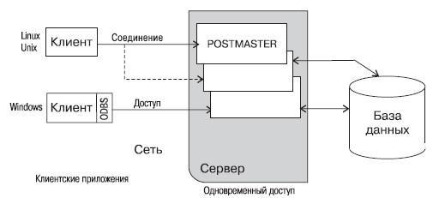
Рис. 5 - Работа типичного приложения PostgreSQL
Несколько клиентов подсоединяются к серверу по сети. PostgreSQL ориентирован на протокол TCP/IP - это может быть локальная сеть или Интернет. Каждый клиент соединяется с основным серверным процессом базы данных, который создает новый серверный процесс специально для обслуживания запросов на доступ к данным конкретного клиента.
Благодаря тому, что манипулирование данными сосредоточено на сервере, СУБД не приходится контролировать многочисленных клиентов, получающих доступ в совместно используемый каталог сервера, и PostgreSQL может поддерживать целостность данных даже при одновременном доступе большого количества пользователей.
Клиентские приложения соединяются с базой по специальному протоколу PostgreSQL. Однако можно установить на стороне клиента программное обеспечение, предоставляющее стандартный интерфейс для работы с нужным приложением, например, по стандарту ODBC или JDBC. Доступность ODBC-драйвера позволяет применять PostgreSQL в качестве базы данных для многих существующих приложений, включая такие продукты MicrosoftOffice, как Excel и Access.
Архитектура клиент-сервер делает возможным разделение труда. Машина-сервер хорошо подходит для хранения и управления доступом к большим объемам данных, она может использоваться как надежный репозитарий. Для клиентов могут быть разработаны сложные графические приложения. В качестве альтернативы можно создать внешний интерфейс на основе Интернета, который предоставлял бы доступ к данным и возвращал результат в виде веб-страниц в стандартный веб-браузер, при этом не требовалось бы никакого дополнительного клиентского программного обеспечения.
  - Размеры данных
Еще одним из достоинств PostgreSQL является способность обработки больших объемов данных. Текущие опубликованные ограничения перечислены ниже:
Табл. 1 - Обработка больших данных в PostgreSQL
Максимальный размер базы данных | Неограничен
Максимальный размер таблицы | 32 TB
Максимальный размер строки | 1.6 TB
Максимальный размер поля | 1 GB
Максимальное количество строк в таблице | Неограниченно
Максимальное количество столбцов в таблице | 250-1600 в зависимости от типа столбца
Максимальное количество индексов в таблице | Неограниченно
  - Подключение к локальному серверу
Для упрощения администрирования на сервере postgresql в базовый комплект установки входит такой инструмент как pgAdmin. Он представляет графический клиент для работы с сервером, через который мы в удобном виде можем создавать, удалять, изменять базы данных и управлять ими. Так, на Windows после установки мы можем найти значок pgAdmin в меню Пуск и запустить его:
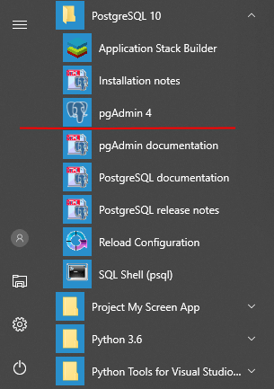
После этого откроется следующий графический интерфейс:
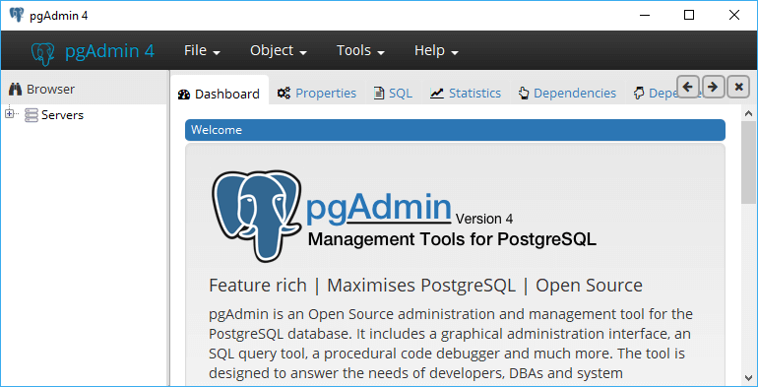
Теперь подключимся к серверу PostgreSQL. Для этого в левой части окна программы раскроем пункт Servers, который содержит набор серверов PostgreSQL. При установке последней версии устанавливается сервер, который по умолчанию имеет название PostgreSQL 10. Нажмем на этот пункт, и нам отобразится окно для ввода пароля:
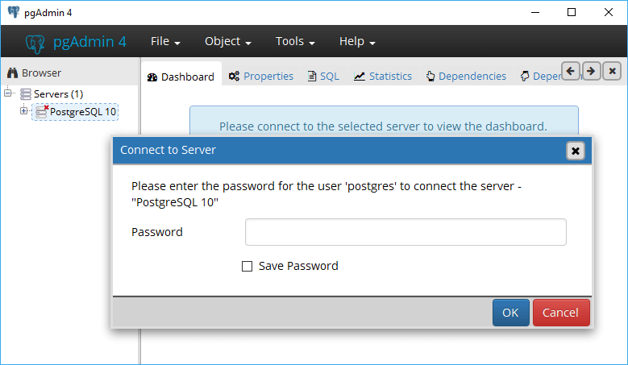
Здесь необходимо ввести пароль для суперпользователя postgres, который был задан при установке PostgreSQL.
После успешного логина нам откроется содержимое сервера:
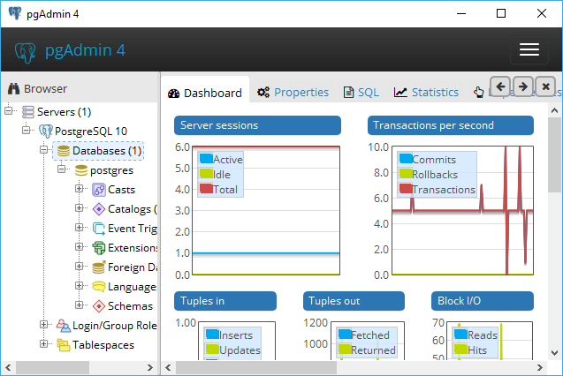
В частности, в узле Databases мы можем увидеть все имеющиеся базы данных. По умолчанию здесь есть только одна база данных - postgres.
Также в правой части мы можем увидеть узел Login/Group Roles, который предназначен для управления пользователями и их ролями.
И третий узел - Tablespaces позволяет управлять местом хранения файлов баз данных.
Теперь создадим свою базу данных. Для этого нажмем правой кнопкой мыши на узел Databases. И далее в контекстном меню выберем Create->Database...
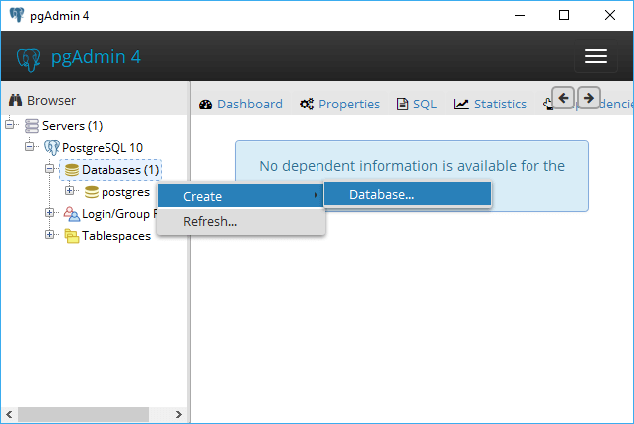
После этого нам отобразится окно для создания базы данных. Введем название для БД, например, test1 и нажмем на кнопку "Save":
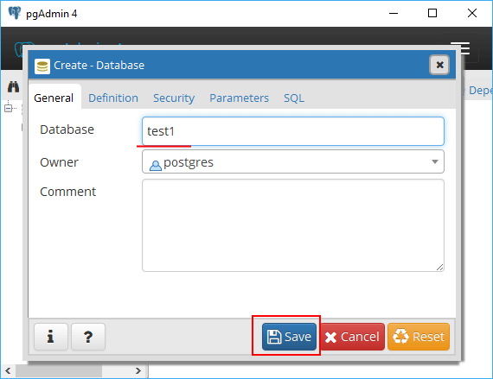
После этого в древовидном меню слева отобразится содержимое созданной базы данных test1:
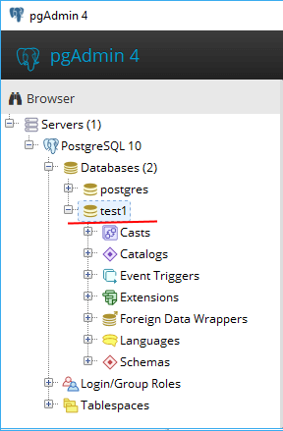
  - Создание базы данных
База данных — это набор файлов (таблиц), в которых находится информация. Как правило, база данных состоит из нескольких таблиц, которые размещают в одной схеме. Операция добавления осуществляется при помощи утилиты createdb <название БД>. Имена баз данных должны начинаться с буквы и быть не длиннее 63 символов. По умолчанию, база данных создается от имени пользователя, который запускает данную команду. Для уничтожения базы данных необходимо использовать команду dropdb <название БД>.
Пример создания базы данных представлен ниже.
Чтобы создать новую базу, данных откроем pgAdmin. В левой части программы выберем какую-нибудь базу данных, например, стандартную бд postgres, и нажмем на нее правой кнопкой мыши.
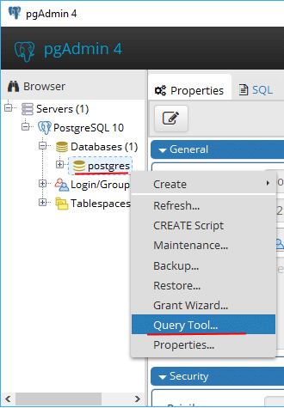
В появившемся меню выберем пункт Query Tool..., и в центральной части программы откроется поле для ввода кода SQL. В это поле введем следующий код:
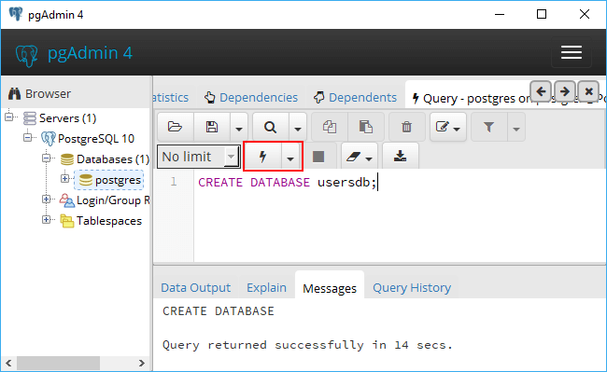
Для выполнения кода нажмем на значок молнии, и после этого будет создана база данных usersdb.
Чтобы увидеть нашу базу данных, нажмем в левой части на узел Databases правой кнопкой мыши и в контекстном меню выберем Refresh...:
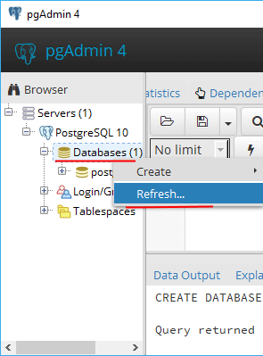
Произойдет обновление, и мы увидим созданную базу данных.
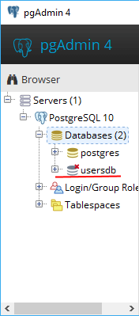
По умолчанию база является неактивной, поэтому ее значок имеет серый цвет. Но чтобы к ней подключиться, достаточно нажать на нее и раскрыть ее узел.
  - Добавление и редактирование таблиц
Важным моментом при создании базы данных является распределение информации между полями записи. Очевидно, что информация может быть распределена между полями различным образом.
Если предполагается, что во время использования базы данных будет выполняться выборка информации по некоторому критерию, то информацию, обеспечивающую возможность этой выборки, следует поместить в отдельное поле.
При определении таблиц и их столбцов в SQL мы можем использовать ряд атрибутов, которые накладывают определенные ограничения. Рассмотрим эти атрибуты.
PRIMARY KEY
С помощью выражения PRIMARY KEY столбец можно сделать первичным ключом.
CREATE TABLE Customers
(
Id SERIAL PRIMARY KEY,
FirstName CHARACTER VARYING(30),
LastName CHARACTER VARYING(30),
Email CHARACTER VARYING(30),
Age INTEGER
)
Первичный ключ уникально идентифицирует строку в таблице. В качестве первичного ключа необязательно должны выступать столбцы с типом SERIAL, они могут представлять любой другой тип.

Установка первичного ключа на уровне таблицы:
CREATE TABLE Customers
(
Id SERIAL,
FirstName CHARACTER VARYING(30),
LastName CHARACTER VARYING(30),
Email CHARACTER VARYING(30),
Age INTEGER,
PRIMARY KEY(Id)
);
Первичный ключ может быть составным (compound key). Такой ключ может потребоваться, если у нас сразу два столбца должны уникально идентифицировать строку в таблице. Например:
CREATE TABLE OrderLines
(
OrderId INTEGER,
ProductId INTEGER,
Quantity INTEGER,
Price MONEY,
PRIMARY KEY(OrderId, ProductId)
);
Здесь поля OrderId и ProductId вместе выступают как составной первичный ключ. То есть в таблице OrderLines не может быть двух строк, где для обоих из этих полей одновременно были бы одни и те же значения.
UNIQUE
Если мы хотим, чтобы столбец имел только уникальные значения, то для него можно определить атрибут UNIQUE.
CREATE TABLE Customers
(
Id INT PRIMARY KEY IDENTITY,
Age INT,
FirstName NVARCHAR(20),
LastName NVARCHAR(20),
Email VARCHAR(30) UNIQUE,
Phone VARCHAR(20) UNIQUE
)
В данном случае столбцы, которые представляют электронный адрес и телефон, будут иметь уникальные значения. И мы не сможем добавить в таблицу две строки, у которых значения для этих столбцов будет совпадать.
Также мы можем определить этот атрибут на уровне таблицы:
CREATE TABLE Customers
(
Id SERIAL PRIMARY KEY,
FirstName CHARACTER VARYING(20),
LastName CHARACTER VARYING(20),
Email CHARACTER VARYING(30),
Phone CHARACTER VARYING(30),
Age INTEGER,
UNIQUE(Email, Phone)
);
NULL и NOT NULL
Чтобы указать, может ли столбец принимать значение NULL, при определении столбца ему можно задать атрибут NULL или NOT NULL. Если этот атрибут явным образом не будет использован, то по умолчанию столбец будет допускать значение NULL. Исключением является тот случай, когда столбец выступает в роли первичного ключа - в этом случае по умолчанию столбец имеет значение NOT NULL.
CREATE TABLE Customers
(
Id SERIAL PRIMARY KEY,
FirstName CHARACTER VARYING(20) NOT NULL,
LastName CHARACTER VARYING(20) NOT NULL,
Age INTEGER
);
DEFAULT
Атрибут DEFAULT определяет значение по умолчанию для столбца. Если при добавлении данных для столбца не будет предусмотрено значение, то для него будет использоваться значение по умолчанию.
CREATE TABLE Customers
(
Id SERIAL PRIMARY KEY,
FirstName VARCHAR(20),
LastName VARCHAR(20),
Age INTEGER DEFAULT 18
);
Здесь для столбца Age предусмотрено значение по умолчанию 18.
CHECK
Ключевое слово CHECK задает ограничение для диапазона значений, которые могут храниться в столбце. Для этого после слова CHECK указывается в скобках условие, которому должен соответствовать столбец или несколько столбцов. Например, возраст клиентов не может быть меньше 0 или больше 100:
CREATE TABLE Customers
(
Id SERIAL PRIMARY KEY,
FirstName VARCHAR(20),
LastName VARCHAR(20),
Age INTEGER DEFAULT 18 CHECK(Age >0 AND Age < 100),
Email VARCHAR(30) UNIQUE CHECK(Email !=''),
Phone VARCHAR(20) UNIQUE CHECK(Phone !='')
);
Здесь также указывается, что столбцы Email и Phone не могут иметь пустую строку в качестве значения (пустая строка не эквивалентна значению NULL).
Для соединения условий используется ключевое слово AND. Условия можно задать в виде операций сравнения больше (>), меньше (<), не равно (!=).
Также с помощью CHECK можно создать ограничение в целом для таблицы:
CREATE TABLE Customers
(
Id SERIAL PRIMARY KEY,
Age INTEGER DEFAULT 18,
FirstName VARCHAR(20),
LastName VARCHAR(20),
Email VARCHAR(30) UNIQUE,
Phone VARCHAR(20) UNIQUE,
CHECK((Age >0 AND Age<100) AND (Email !='') AND (Phone !=''))
);
Основные команды изменения таблиц – добавление нового столбца, удаление столбца, изменение типа столбца, изменение ограничений столбца и таблицы, а так же их переименование представлены в приложении Б.
  - Определение типа данных
При определении таблицы для всех ее столбцов необходимо указать тип данных. Тип данных определяет диапазон значений, которые могут храниться в столбце, сколько они будут занимать места в памяти. PostgreSQL поддерживает богатую палитру различных типов данных, среди которые условно можно разделить на подгруппы: числовые, символьные, логические, дата и время, бинарные и ряд других.
Числовые данные — это все целые числа (без дробной части) и вещественные числа (с дробной частью).
Строковые данные — последовательность символов, заключенная в кавычки. В PostgreSQL в качестве стандарта используются одинарные кавычки и для совместимости с другими базами данных рекомендуется именно их использование.
Календарные данные — тип для обозначение даты и времени, принимает различные формы, например строковую «2007-11-23» или числовую 20071123. Особенностью этого типа данных является их хранение в едином внутреннем формате, что позволяет производить операции сложения и вычитания, в независимости от внешнего представления.
NULL — специальный тип данных, обозначает отсутствие информации.
Выбирая тип данных необходимо помнить, что обработка числовых данных происходит быстрее строковых. Не стоит забывать, что базы данных хранятся на жестких дисках, и чем меньше места они занимают тем быстрее по ним происходит поиск и извлечение необходимой информации. Поэтому, если есть возможность лучше отдать предпочтение тем типам данных — которые занимают меньше места. Типы фиксированной длины обрабатываются быстрее типов с переменной длиной, поскольку в последнем случае при частых удалениях и модификациях таблицы происходит её фрагментация.
Развернутый список данных PostgreSQL приведен в таблице приложения А.
В PostgreSQL существует возможность создания собственного типа данных. Ниже приведен пример создания и использования типа «Wine».
/* Создание нового составного типа "wine" */
CREATE TYPE wine AS (
wine_vineyardvarchar(50),
wine_typevarchar(50),
wine_yearint
);

/* Создание таблицы, использующей составной тип "wine" */
CREATE TABLE pairings (
menu_entreevarchar(50),
wine_pairingwine
);
Часть 3.
Изучение структурированного языка запросов
Краткие сведения из теории
SQL (Structured Query Language, Cтруктурированный Язык Запросов, — это язык, специально ориентированный на работу с реляционными базами данных.
Ключевые слова (команды, инструкции)
SELECT. Команда SELECT просто инструктирует базу данных, чтобы извлечь информацию из таблицы. Например, вы могли бы вывести таблицу «Продавцов» напечатав следующее:
SELECT snum, sname, sity, comm
FROM Salespeople.
Результат выполнения данного запроса будет выглядеть так:
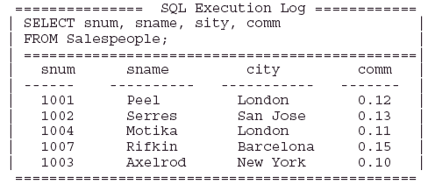
DISTINCT. Чтобы вывести номера продавцов независимо от того, сколько раз они встречаются в таблице, применяется специальное слово DISTINCT (ОТЛИЧИЕ).
SELECT DISTINCT snum
FROM Orders.
WHERE. Позволяет ставить условия, истинные или ложные для каждой записи таблицы.
SELECT sname, city
FROM Salespeople
WHERE city = "LONDON".
Реляционные операторы:
= Равный
> Больше чем
< Меньше чем
>= Больше чем или равно
<= Меньше чем или равно
<> Не равно
Булевы операторы:
AND берет два Буля (в форме A AND B) как аргументы и оценивает их по отношению к истине, верны ли они оба.
OR берет два Буля (в форме A OR B) как аргументы и оценивает на правильность, верен ли один из них.
NOT берет одиночный Булев (в форме NOT A) как аргументы и меняет его значение с неверного на верное, или верное на неверное.
IN. Оператор IN определяет набор значений, в которое данное значение может или не может быть включено. Для нахождения всех продавцов, которые проживают в Barcelona или в London, можно использовать следующий запрос:
SELECT *
FROM Salespeople
WHERE city IN ('Barcelona', 'London').
BETWEEN. Определяет диапазон между начальным и конечным аргументом, записываемых через AND. В отличие от IN, BETWEEN чувствителен к порядку, и первое значение в предложении должно быть первым по алфавитному или числовому порядку.
SELECT *
FROM Salespeople
WHERE comm BETWEEN .10 AND .12.
LIKE. Применим только к полям типа CHAR или VARCHAR, с которыми он используется чтобы находить подстроки. В качестве условия он использует групповые символы (wildсards) — специальные символы, которые могут соответствовать чему-нибудь. Имеются два типа групповых символов используемых с LIKE:
• символ подчеркивания (_) замещает любой одиночный символ. Например, 'b_t' будет соответствовать словам 'bat' или 'bit', но не будет соответствовать 'brat'.
• знак процента (%) замещает последовательность любого числа символов (включая символы нуля). Например '%p%t' будет соответствовать словам 'put', 'posit', или 'opt', но не 'spite'.
NULL. Довольно часто, в таблицах будут встречаться записи, которые не имеют никаких значений для каждого поля, например, потому что информация не известна, или потому что это поле просто не заполнялось.
SELECT *
FROM table
WHERE price IS [NOT] NULL;
Агрегатные функции.
• COUNT производит номера строк или не – NULL значения полей, которые выбрал запрос.
• SUM производит арифметическую сумму всех выбранных значений данного поля.
• AVG производит усреднение всех выбранных значений данного поля.
• MAX производит наибольшее из всех выбранных значений данного поля.
• MIN производит наименьшее из всех выбранных значений данного поля.
Например, выведет сумму всех покупок.
SELECT SUM(amt)
FROM Orders;
GROUP BY. Предложение GROUP BY позволяет группировать сходные по нескольким полям записи с применением агрегатных функций. Например, для каждого продавца, в таблице заказов необходимо вывести сумму всех его продаж:
SELECT snum, sname, SUM (amt)
FROM Orders
GROUP BY snum.
HAVING. Предложение HAVING используется для установки определенного критерия вывода (условия) подобно WHERE, но применяется в отличие от WHERE для групп записей. Например, необходимо вывести продавцов, чьи продажи превысили 30 000:
SELECT snum, sname, SUM (amt)
FROM Orders
GROUP BY snum
HAVING SUM (amt) > 30000.
Запрос для любого числа таблиц с помощью одной команды
Объединения таблиц через справочную целостность. Например, чтобы показать имена всех заказчиков соответствующих продавцам, которые их обслуживают, можно использовать такой запрос:
SELECT Customers.cname, Salespeople.sname
FROM Customers, Salespeople
WHERE Salespeople.snum = Customers.snum.
Объединение более двух таблиц. Также можно создавать запросы, объединяющие более двух таблиц. Предположим, что мы хотим найти все заказы клиентов, не находящихся в тех городах, где находятся их продавцы.
SELECT onum, cname, Orders.cnum, Orders.snum
FROM Salespeople, Customers,Orders
WHERE Customers.city < > Salespeople.city
AND Orders.cnum = Customers.cnum
AND Orders.snum = Salespeople.snum;
Оператор JOIN. Оператор JOIN позволяет объединять две и более таблиц в одну (временную) таблицу для извлечения данных одним запросом.
SELECT field_1, field_2 FROM tbl_1
{INNER, LEFT, RIGHT} JOIN tbl_2 ON {условие объединения}
WHERE {условие выборки}

Подзапросы. С помощью SQL можно вкладывать запросы внутрь друг друга. Обычно, внутренний запрос генерирует значение, которое проверяется в предикате внешнего запроса, определяющего, верно оно или нет.
SELECT *
FROM Orders
WHERE snum = (SELECT snum
FROM Salespeople
WHERE sname = 'Motika').
EXISTS. Верное значение возвращается в том случае, если подзапрос производит какой-либо вывод. В остальных случаях его значение ложно.
SELECT cnum, cname, city
FROM Customers
WHERE EXISTS ( SELECT *
FROM Customers
WHERE city = 'San Jose' ).
UNION. UNION объединяет вывод двух или более SQL запросов в единый набор строк и столбцов. Например, чтобы получить всех продавцов и заказчиков, размещенных в Лондоне, и вывести их как единое целое, вы могли бы ввести:
SELECT snum, sname
FROM Salespeople
WHERE city = 'London'
UNION
SELECT cnum, cname
FROM Customers
WHERE city = 'London'.
Примечание: в данном примере количество полей и их типы для обоих объединяемых запросов одинаковые.
Задание:
- Построить ER – диаграмму и дать её краткое описание. По полученной ER – диаграмме построить схему данных. Создать таблицы БД при помощи PostgreSQL pgAdmin. Определить отношения между полученными таблицами.
2. Выполнить базовые операции работы с таблицами:
просмотр таблиц, доступных в БД, создать новую таблицу в БД, добавление новых данных в таблицу, переименовать таблицу, отсортировать таблицу, удалить все данные из таблицы, удалить таблицу из БД.
3. На основе данных предыдущих лабораторных работ создать следующие запросы: условный запрос, вложенный запрос, запрос с использованием объединения таблиц, запрос с группировкой, запрос с использованием агрегирующей функцией.

Отчет должен содержать: ER модель базы данных, скрипты создания, наполнение таблиц тестовыми даннымиSQL-запросы, базовые операции работы с таблицами и скриншоты их выполнения.

Приложение А.
Типы данных PostgreSQL
Имя | Псевдонимы | Описание
bigint | int8 | знаковое целое из 8 байт
bigserial | serial8 | восьмибайтное целое с автоувеличением
bit[ (n) ] |  | битовая строка фиксированной длины
bitvarying[ (n) ] | varbit[ (n) ] | битовая строка переменной длины
boolean | bool | логическое значение (true/false)
box |  | прямоугольник в плоскости
bytea |  | двоичные данные («массив байт»)
character[ (n) ] | char[ (n) ] | символьная строка фиксированной длины
charactervarying[ (n) ] | varchar[ (n) ] | символьная строка переменной длины
cidr |  | сетевой адрес IPv4 или IPv6
circle |  | круг в плоскости
date |  | календарная дата (год, месяц, день)
doubleprecision | float8 | число двойной точности с плавающей точкой (8 байт)
inet |  | адрес узла IPv4 или IPv6
integer | int, int4 | знаковое четырёхбайтное целое
interval[ поля ] [ (p) ] |  | интервал времени
json |  | текстовые данные JSON
jsonb |  | двоичные данные JSON, разобранные
line |  | прямая в плоскости
lseg |  | отрезок в плоскости
macaddr |  | MAC-адрес
money |  | денежная сумма
numeric[ (p, s) ] | decimal[ (p, s) ] | вещественное число заданной точности
path |  | геометрический путь в плоскости
pg_lsn |  | Последовательный номер в журнале PostgreSQL
point |  | геометрическая точка в плоскости
polygon |  | замкнутый геометрический путь в плоскости
real | float4 | число одинарной точности с плавающей точкой (4 байта)
smallint | int2 | знаковое двухбайтное целое
smallserial | serial2 | двухбайтное целое с автоувеличением
serial | serial4 | четырёхбайтное целое с автоувеличением
text |  | символьная строка переменной длины
time [ (p) ] [ without time zone ] |  | время суток (без часового пояса)
time [ (p) ] with time zone | timetz | время суток с учётом часового пояса
timestamp [ (p) ] [ without time zone ] |  | дата и время (без часового пояса)
timestamp [ (p) ] with time zone | timestamptz | дата и время с учётом часового пояса
tsquery |  | запрос текстового поиска
tsvector |  | документ для текстового поиска
txid_snapshot |  | снимок идентификатора транзакций
uuid |  | универсальный уникальный идентификатор
xml |  | XML-данные

Приложение Б.
Основные команды работы с таблицей

Для корректировки таблицы и ее столбцов применяется выражение ALTER TABLE, которое имеет следующий формальный синтаксис:
ALTER TABLE название_таблицы
{ ADD название_столбца тип_данных_столбца [ограничения_столбца] |
DROP COLUMN название_столбца |
ALTER COLUMN название_столбца параметры_столбца |
ADD [CONSTRAINT] определение_ограничения |
DROP [CONSTRAINT] имя_ограничения}
Рассмотрим некоторые возможности по изменению таблицы.
Добавление нового столбца
Добавим в таблицу Customers новый столбец Phone:
ALTER TABLE Customers
ADD Phone CHARACTER VARYING(20) NULL;
Здесь столбец Phone имеет тип CHARACTER VARYING(20), и для него определен атрибут NULL, то есть столбец допускает отсутствие значения. Но что если нам надо добавить столбец, который не должен принимать значения NULL? Если в таблице есть данные, то следующая команда не будет выполнена:
ALTER TABLE Customers
ADD Address CHARACTER VARYING(30) NOT NULL;
Поэтому в данном случае решение состоит в установке значения по умолчанию через атрибут DEFAULT:
ALTER TABLE Customers
ADD Address CHARACTER VARYING(30) NOT NULL DEFAULT 'Неизвестно';
Удаление столбца
Удалим столбец Address из таблицы Customers:
ALTER TABLE Customers
DROP COLUMN Address;
Изменение типа столбца
Для изменения типа применяется ключевое слово TYPE. Изменим в таблице Customers тип данных у столбца FirstName на VARCHAR(50) (он же VARYING CHARACTER(50)):
ALTER TABLE Customers
ALTER COLUMN FirstName TYPE VARCHAR(50);
Изменение ограничений столбца
Для добавления ограничения применяется оператор SET, после которого указывается ограничение. Например, установим для столбца FirstName ограничение NOT NULL:
ALTER TABLE Customers
ALTER COLUMN FirstName
SET NOT NULL;
Для удаления ограничения применяется оператор DROP, после которого указывается ограничение. Например, удалим выше установленное ограничение:
ALTER TABLE Customers
ALTER COLUMN FirstName
DROP NOT NULL;
Изменение ограничений таблицы
Добавление ограничения CHECK:
ALTER TABLE Customers
ADD CHECK (Age > 0);
Добавление первичного ключа PRIMARY KEY:
ALTER TABLE Customers
ADD PRIMARY KEY (cust_id);
Добавление ограничение UNIQUE - определим для столбца Email уникальные значения:
ALTER TABLE Customers
ADD UNIQUE (Email);
При добавлении ограничения каждому из них дается определенное имя. Например, выше добавленное ограничение для CHECK будет называться customers_age_check. Имена ограничений можно посмотреть в таблице через pgAdmin.
Также мы можем явным образом назначить ограничению при добавлении имя с помощью оператора CONSTRAINT.
ALTER TABLE Customers
ADD CONSTRAINT phone_unique UNIQUE (Phone);
В данном случае ограничение будет называться "phone_unique".
Переименование столбца и таблицы
Переименуем столбец Address в City:
ALTER TABLE Customers
RENAME COLUMN Address TO City;
Переименуем таблицу Customers в Users:
ALTER TABLE Customers
RENAME TO Users;

